Число ______________
МАРШРУТНЫЙ ЛИСТ:
Кейс №1
Задание1. Определение местонахождение данного объекта
Примечание: в ответ поставьте: «+» - если возможно определить местонахождение,
«-» - если невозможно определить местонахождение.

Задание | Определить 10 место в 8 ряду зрительного зала в кинотеатре | Определить местонахождение охотника | Определите место шахматной фигуры на шахматном поле | Найти 5 место в вагоне поезда
ответ
Вывод: для того, чтобы определить местонахождение тела, если _________________________________________________________________________________
Кейс №2
Задание2. Запишите координаты точек лежащих в одной плоскости

С | А | О | В | Д | К | М
Вывод: для определения точки на координатной на плоскости одной координаты достаточно «Да» или «Нет» (нужное подчеркните)
Кейс №3
Задание3.
Отряд отправился в поход. Определите положение отряда, если отряд прошел
на восток 5 км, затем на север 3 км. (если есть затруднение, обратись к рекомендациям)

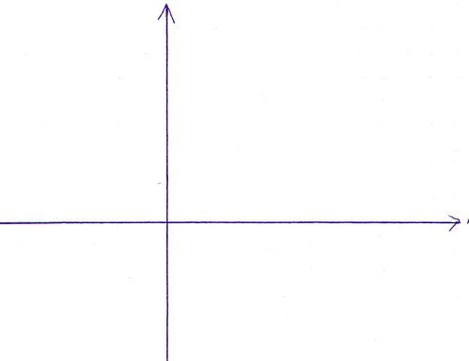
Задание4. ПРОАНАЛИЗИРОВАТЬ, ЧТО
ИЗОБРАЖЕНО НА РИСУНКЕ

Тема урока__________________________________________________________________________

